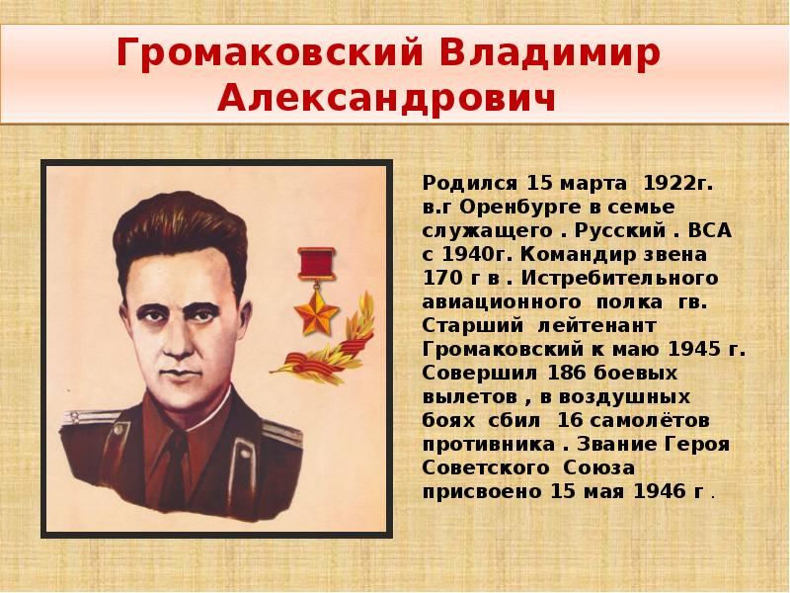родился в Оренбурге 15 марта 1922 года. Затем семья переехала в Дербент. В 1940 году был призван в армию. С августа 1942 года, после окончания Краснодарской военно-авиационной школы пилотов, был отправлен на фронт. Воевал в составе 2-й и 16-й воздушных армий на Брянском, Воронежском, 1-м Украинском и 1-м Белорусском фронтах. Принимал участие в боях под Воронежем, в Курской битве, в освобождении Украины, Польши, разгроме врага в Германии. 12 февраля 1945 года заместитель командира 176-го гвардейского истребительного авиационного полка майор И.Кожедуб в паре с лейтенантом В.Громаковским, ведя «свободную охоту», встретили 13 FW-190 с бомбами. Майор И.Кожедуб сразу же атакой сзади сбил вражеский самолет и бросил самолет во вторую атаку. Вражеский самолет, охваченный густым пламенем, рухнул вниз. После этого И.Кожедуб начал преследовать третий FW-190. Сбросив бомбы на своей территории, фашист пытался оторваться от советского истребителя, но был настигнут и уничтожен. При этом один из вражеских самолетов попытался атаковать И.Кожедуба. Но его напарник В.Громаковский отразил атаку противника и сбил его. Увидев ниже еще один фашистский самолет и убедившись, что командиру ничего не угрожает, Громаковский сбил замеченного противника. Этот бой, в котором было уничтожено пять вражеских самолетов, проходил на глазах у командующего 5-й ударной армией генерала Н.Березина. Восхищенный отвагой летчиков, он вынес им благодарность. Всего к маю 1945 года В.Громаковский совершил 186 боевых вылетов, сбил 16 самолетов противника. Указом Президиума Верховного Совета СССР от 15 мая 1945 года ему было присвоено звание Героя Советского Союза. За годы войны был награжден орденом Ленина, тремя орденами Красного Знамени, орденом Отечественной войны 1-й степени, Красной Звезды, медалями. Умер 13 октября 1995 года и был похоронен в Москве на Митинском кладбище.Мухитдин Умурдинов родился 10 апреля 1912 года в кишлаке Баистан Ферганской области Узбекистана. Работал начальником пожарной охраны в городе Дербенте. На фронт попал в январе 1942 года. Был помощником командира взвода 1022-го стрелкового полка 269-й стрелковой дивизии 3-й армии 1-го Белорусского фронта. Проявил мужество в Орловской наступательной операции. В боях за освобождение Могилевской области, при форсировании Днепра, М.Умурдинов, взяв на себя командование взводом, переправился с бойцами через реку и на захваченном плацдарме в течение суток отбивал атаки противника. В этом бою он был тяжело ранен. Указом Президиума Верховного Совета СССР от 4 июня 1944 года Мухитдину Умурдинову было присвоено звание Героя Советского Союза. После тяжелого ранения был демобилизован по инвалидности. Умер 21 мая 1981 года.

